Motivation：当时在高考中并未解出全国一卷的填空压轴题，故想借助于ai解出此题并探索是否有数形结合等化抽象为具体的解题方法。
Methods：
- 先运用deep seek harness，通过单纯给其下题目题干作为命令尝试让其解题。如下图。
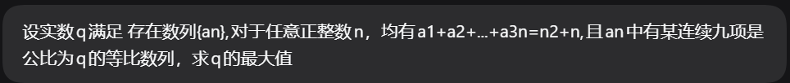
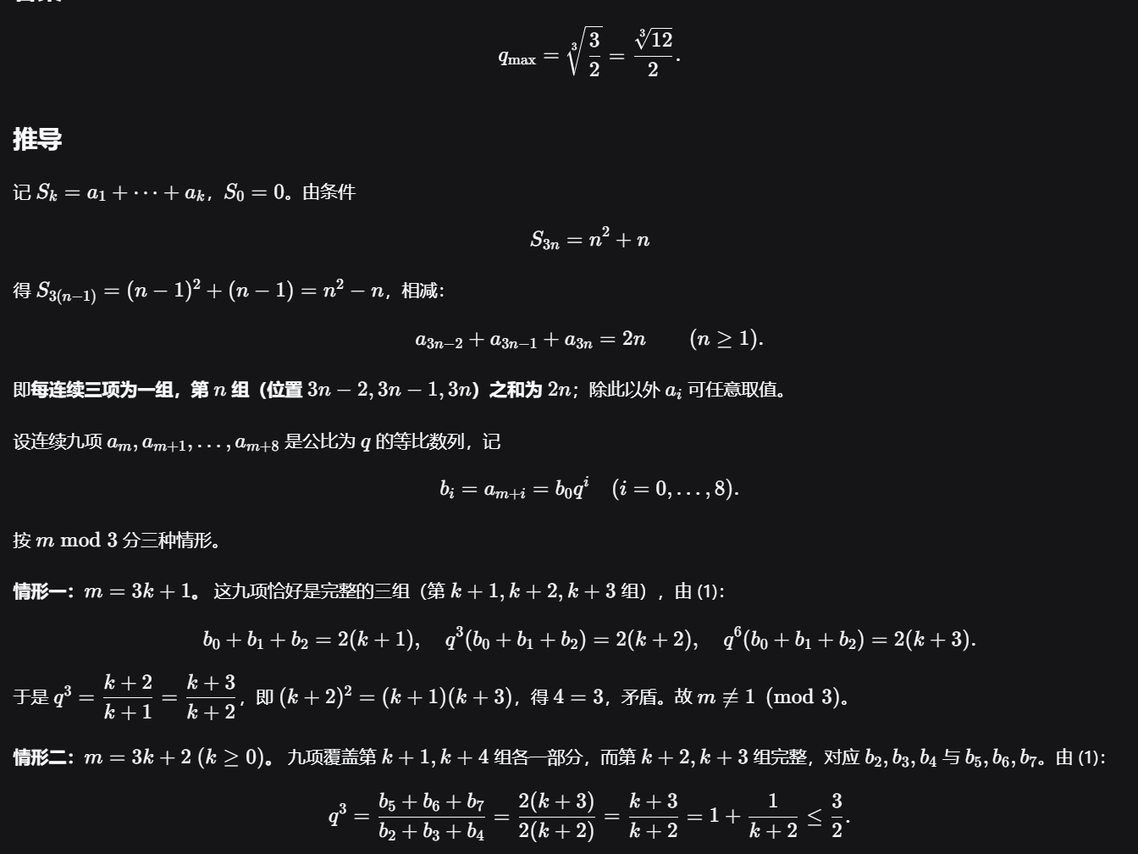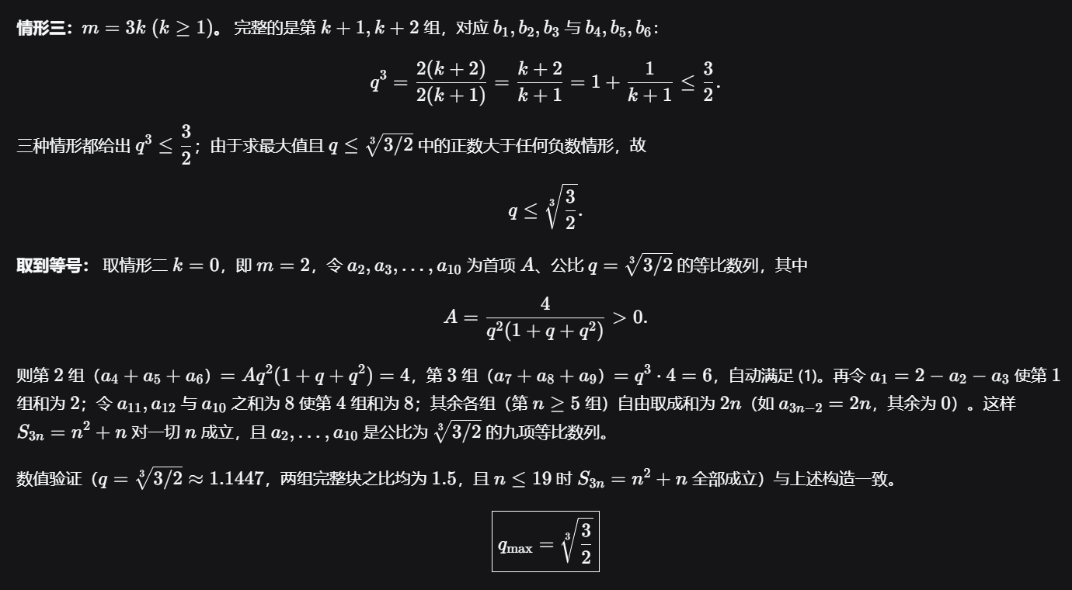
- 提示其用多种方法验算自身得出的答案。
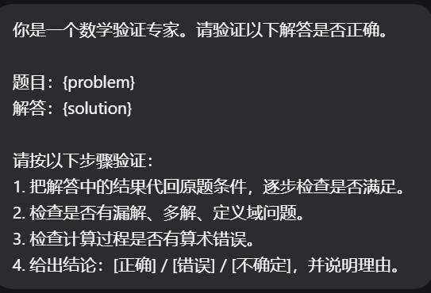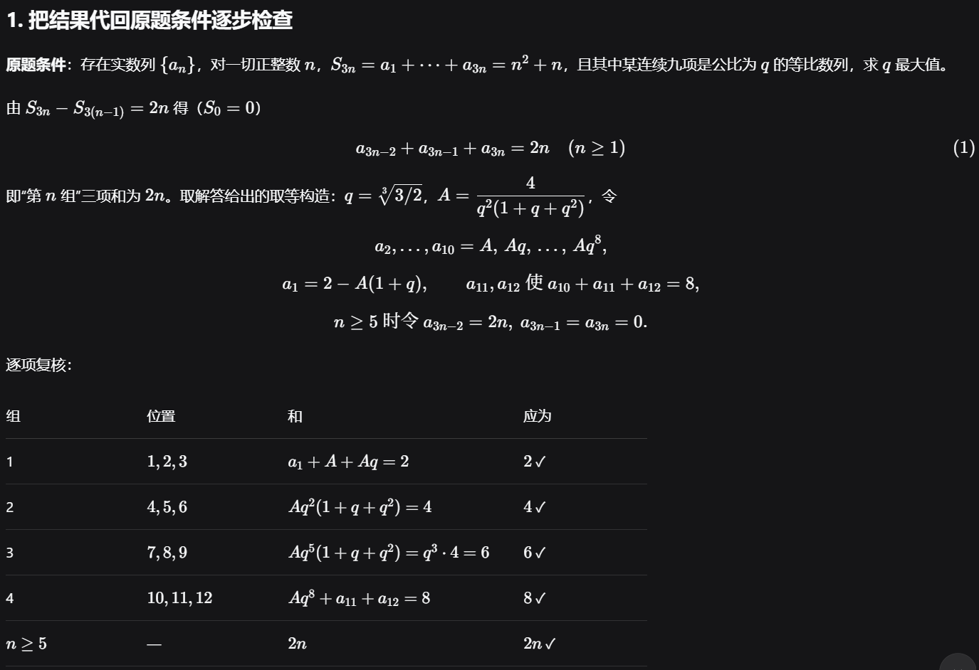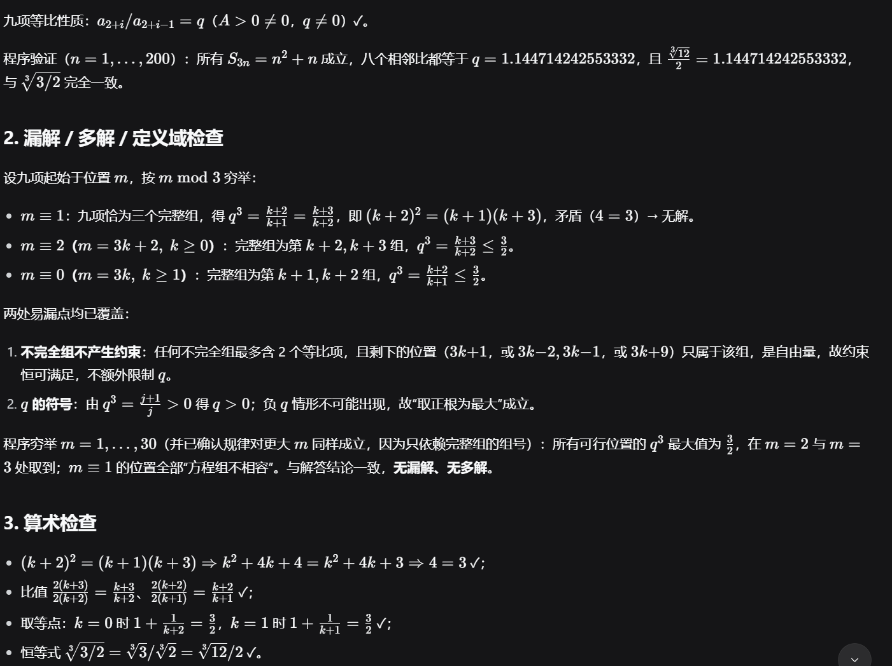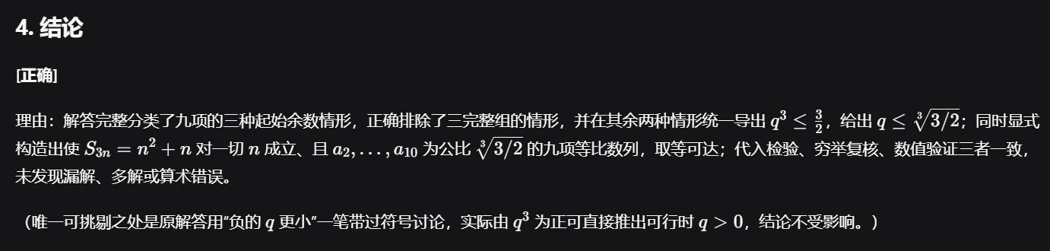
- 提示其用不同的方法写这道题以验证答案的正确性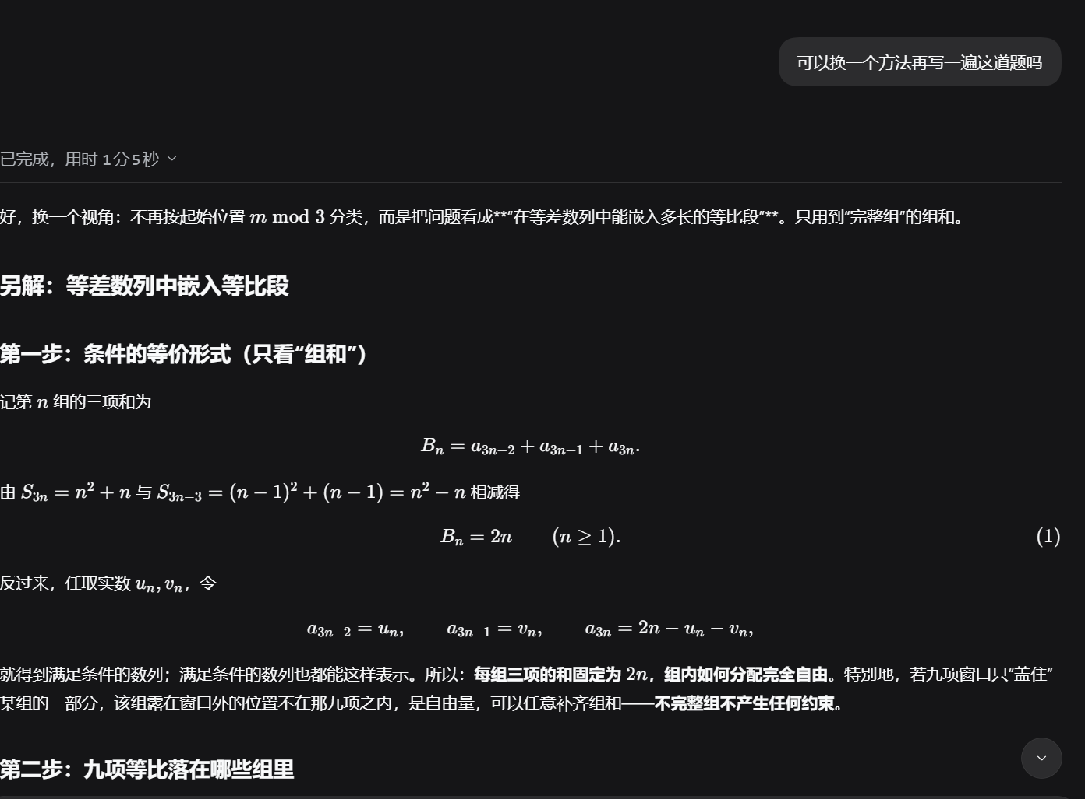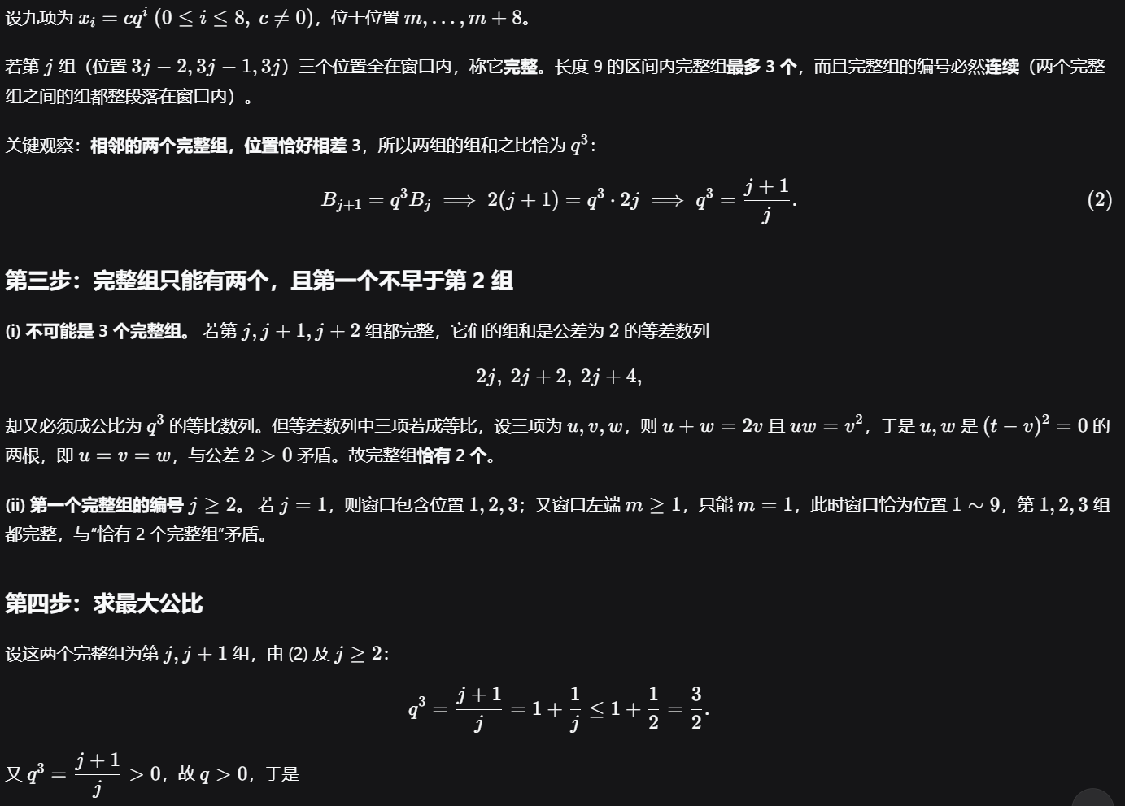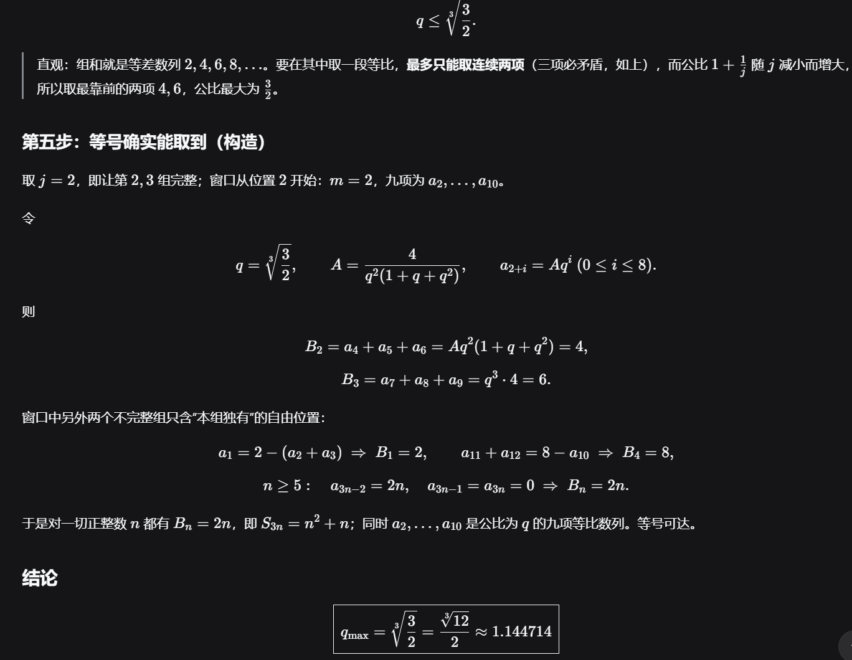
- 最后进行可视化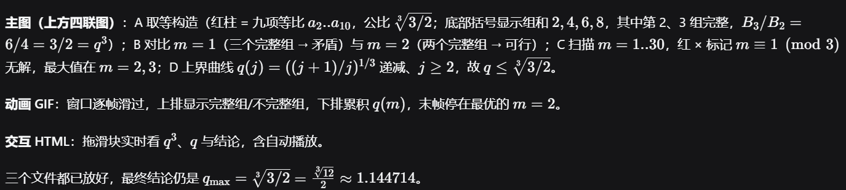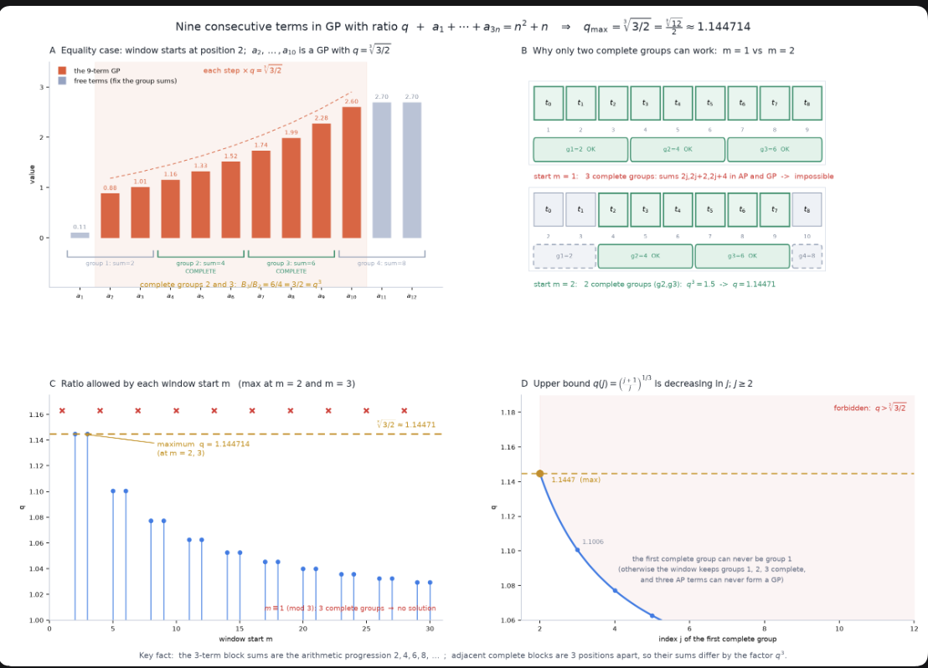
Result：通过不同的方法，我们验证了答案的正确性，并且达成了当初的数形结合和从多个方法解题的目标。

